Паспорт Проекта «Путь длиною в век!!!
(к 100-летнему юбилею ГБПОУ РО
«Каменский педагогический колледж»)

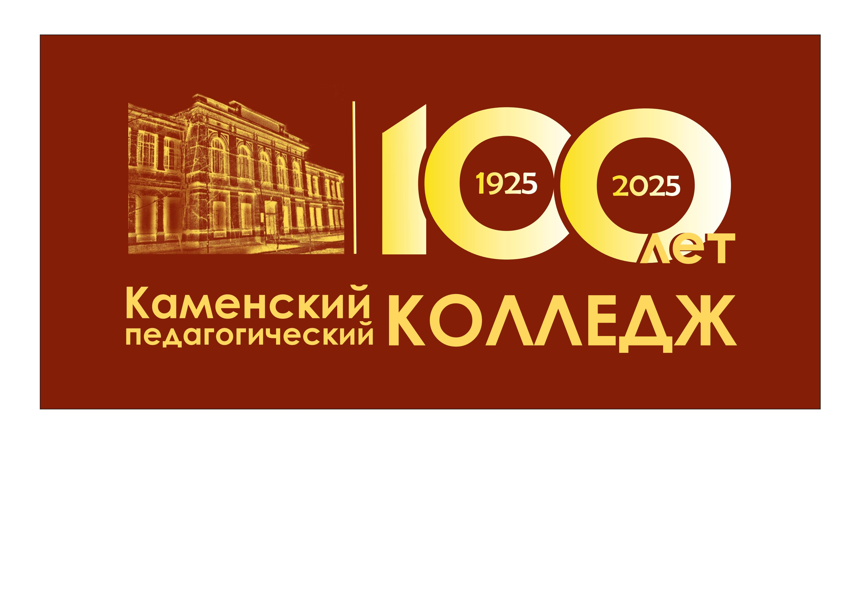
Наименование организации СПО | Государственное бюджетное профессиональное образовательное учреждение Ростовской области «Каменский педагогический колледж»
Ссылка на сайт организации СПО | https://kampk.ru/
Регион | Ростовская область
Руководитель организации | Гайдаенко Наталья Александровна
Официальный адрес электронной почты организации | Kam_ped_coll@rostobr.ru
Название проекта | «Путь длиною в век!!! (к 100-летнему юбилею ГБПОУ РО «Каменский педагогический колледж»)
Концепция проекта | Осмысление вековой истории учебного заведения как фундамента духовно‑нравственного воспитания студентов: через изучение традиций, биографий выдающихся выпускников и встреч с ветеранами педагогики у обучающихся формируется профессиональная идентичность, чувство преемственности поколений, патриотизм и нравственные ориентиры, необходимые будущему учителю, а исследовательская и музейно‑просветительская деятельность в рамках проекта позволяет превратить историческое наследие колледжа в действенный воспитательный ресурс, укрепляющий связь времён и ценностные основы педагогической профессии.
Актуальность проблемы | В современных условиях, когда наблюдается кризис традиционных ценностей, особенно важно формирование устойчивой системы нравственных ориентиров у будущих педагогов.  Историческое наследие колледжа, охватывающее целый век педагогической деятельности, представляет собой богатейший материал для формирования чувства преемственности поколений, развития патриотизма и профессиональной гордости, воспитания уважения к педагогической профессии, становления личностных качеств будущих специалистов.  Актуальность проекта определяется значимостью юбилейной даты: 100 летний юбилей образовательной организации - это серьёзный рубеж, который побуждает не просто отпраздновать, а осмыслить пройденный путь, извлечь уроки и наметить вектор дальнейшего развития.  Для Каменского педагогического колледжа это особенно важно: его история берёт начало в 1925 году, и за век учебное заведение прошло сложный путь трансформаций - от техникума до современного колледжа. Проект стал поводом системно собрать и сохранить эту историю для будущих поколений.  Проект акцентировал внимание на судьбах основателей, выдающихся педагогов, известных выпускников, позволив «очеловечить» сухие факты. Это очень важно для формирования у нынешних студентов чувства принадлежности к сообществу, понимания, что за профессией учителя стоит многолетняя традиция служения и высоких идеалов. Встречи с ветеранами и выпускниками разных лет как раз работали на эту связь поколений.  В итоге проект решал сразу несколько задач: от сохранения историко-педагогического наследия до духовно-нравственного воспитания студентов и демонстрации открытости колледжа современным вызовам. Именно этот комплекс причин и сделал его актуальным.
Цель | Сформировать у будущих педагогов устойчивую систему духовно‑нравственных ценностей, профессиональных ориентиров, способствовать формированию личностной ценностной позиции, соответствующей миссии педагога, через комплексное представление вековой истории, традиций и современного развития Каменского педагогического колледжа посредством знакомства с судьбами его выпускников и педагогов, участия в исследовательских и просветительских мероприятиях, а также превратить юбилей в ресурс развития профессионального сообщества.
Задачи | - Развить у будущих педагогов чувство преемственности поколений, профессиональной гордости, формировать уважение к педагогической профессии и понимание её значимости, содействовать становлению личностных и профессиональных качеств, необходимых будущему специалисту педагогического труда.  - Собрать, систематизировать и сохранить историко-документальное наследие колледжа: провести работу с архивами, оцифровать значимые документы и фотографии, собрать воспоминания ветеранов и выпускников, оформить базу данных и экспозиционные материалы для музея/виртуальной выставки.  - Раскрыть вековую траекторию развития колледжа как педагогического учреждения: показать эволюцию от техникума, училища к современному колледжу, отразить ключевые этапы, реформы, вызовы и достижения в разные периоды (в т.ч. военные и послевоенные годы).  - Актуализировать вклад значимых персоналий в историю колледжа: подготовить биографические очерки о директорах, преподавателях и известных выпускниках, провести встречи, интервью и публичные презентации, чтобы «очеловечить» историю и сделать её эмоционально близкой студентам и сотрудникам.  - Продемонстрировать преемственность педагогических традиций и их современную интерпретацию: организовать мероприятия, где классические подходы сочетаются с инновациями: мастер‑классы преподавателей, показы использования интерактивного оборудования, робототехники, цифровых инструментов обучения; тематические недели и открытые уроки.  - Вовлечь студентов, преподавателей, выпускников и социальных партнёров в юбилейные события, запустить сбор поздравлений и воспоминаний от выпускников.  - Сформировать и распространить информационные и мультимедийные продукты о колледже: создать видеоролики, буклеты, публикации в соцсетях и на сайте, виртуальную экскурсию или мини‑документальный фильм, чтобы зафиксировать результаты проекта и обеспечить долговременный эффект от юбилейных мероприятий.  - Укрепить имидж колледжа как центра педагогического образования и культурно‑образовательного пространства региона: обеспечить участие представителей органов управления образованием, школ‑партнёров, СМИ; зафиксировать партнёрские инициативы и договорённости о дальнейшем сотрудничестве.  - Создать условия для коллективной рефлексии и определения перспектив развития: в рамках проекта организовать обсуждение миссии колледжа, его ценностей и стратегии на будущее: какие традиции важно сохранить, какие направления развивать, как усиливать связь с работодателями и сообществом.
Целевая аудитория | Студенты, преподаватели и сотрудники колледжа, выпускники различных поколений, ветераны педагогического труда, представители духовенства, представители учредителя, городских и районных отделов образования, социальные партнеры и потенциальные работодатели будущих специалистов.
Социальная значимость | Укрепление преемственности педагогических традиций, формирование у молодёжи уважения к профессии учителя, и сохранении историко‑культурного наследия как важной части духовно-нравственной и образовательной среды региона.
Охват населения | Более 2000 человек.
Территория влияния | Южный федеральный округ
Этапы реализации проекта | - Подготовительный этап: январь 2024 г. - январь 2025 г.  - Этап реализация проекта: январь 2025 г. - сентябрь 2025 г. План мероприятий: https://kampk.ru/100-let-kolledzha/  - Заключительный этап: 26 сентября 2025 г. Фильмы: https://kampk.ru/100-let-kolledzha/
Применяемые инновационные образовательные технологии, методики и инструменты | В проекте «Путь длиною в век!!!» мы сделали ставку на то, чтобы соединить глубокую работу с историческим наследием и следующие современные технологии, чтобы память колледжа стала не просто архивом, а живым ресурсом для студентов и педагогического сообщества:  - Цифровые технологии и работа с архивом: оцифровка старых фотографий, документов, видеозаписей позволила создать цифровую базу истории колледжа. На её основе сделали виртуальные выставки и мультимедийные презентации, что дало возможность наглядно показать эволюцию учебного заведения.  - Геймификация: для вовлечения студентов в изучение истории применяли игровые форматы: квесты по страницам истории колледжа, викторины с вопросами о выдающихся выпускниках или ключевых событиях разных десятилетий. Это повысило мотивацию и сделало познание более активным.  - Проектная и исследовательская деятельность: студентов вовлекали в реальные проекты: они проводили интервью с ветеранами педагогического труда, собирали воспоминания, анализировали педагогические практики прошлых лет, составляли эскизы сувенирной подарочной продукции и наградных материалов. Результаты оформляли в виде эссе, видеофильмов, подкастов или даже небольших экспозиций.  - Интерактивные и практико-ориентированные воспитательные методики: на базе собранных материалов проводили мастер-классы и деловые игры, где студенты пробовали воспроизвести исторические педагогические ситуации, анализировали решения, которые принимали коллеги в разные эпохи, что помогало осознать преемственность профессионального опыта, формирование уважения к культурному и историческому наследию.  - Использование современного оборудования и платформ. В работе задействовали интерактивное оборудование (интерактивные доски, проекторы), а для распространения контента и организации совместной работы цифровые платформы и соцсети. Это расширило аудиторию проекта и сделало материалы доступными за пределами аудиторий.  - Технологии визуализации: для сложного исторического материала применяли инфографику, схемы организационных изменений, «карты времени», что упрощало восприятие и систематизацию информации.  - Партнёрские и сетевые форматы: проект вышел за рамки одного учреждения: организовали совместные мероприятия со школами-партнёрами, другими педагогическими колледжами, местными музеями и архивами. Это позволило обменяться опытом и расширить контекст изучения локальной педагогической истории.  Такое разнообразие применяемых инновационных технологий и методик помог решить главную задачу: превратить юбилейный проект в инструмент не только сохранения памяти, но и профессионального становления будущих педагогов, показав, что традиции живут и развиваются через современные практики.
Результат | Реализация проекта способствовала значительному укреплению системы духовно-нравственного воспитания будущих педагогов. В ходе празднования юбилея были организованы мероприятия, направленные на формирование у обучающихся высоких моральных качеств, патриотизма и профессиональной этики. Особое внимание уделялось развитию таких личностных качеств, как ответственность, милосердие, толерантность и способность к различению добра и зла.  В рамках проекта активизировалась внеучебная деятельность: проводились тематические классные часы, творческие встречи, благотворительные акции и патриотические мероприятия, что способствовало формированию у студентов ценностных ориентиров, их профессиональному самоопределению и пониманию своей роли в обществе.  В результате реализации проекта была сформирована целостная картина вековой истории Каменского педагогического колледжа: собраны и оцифрованы архивные материалы, созданы мультимедийные продукты и музейные экспозиции, проведены мастер-классы, просветительские и творческие мероприятия, укрепившие корпоративную идентичность коллектива, обеспечившие преемственность поколений и повысившие узнаваемость колледжа в профессиональном и региональном сообществе, а также заложены традиции для дальнейшего сохранения историко‑педагогического наследия.  Реализованный проект позволил чётче осознать свою миссию и ценности, стал ключевым ресурсом для дальнейшего устойчивого развития.
Перспективы развития | - Пополнить постоянно действующую музейно‑образовательную площадку собранными материалами и ежегодно проводить цикл экскурсий для студентов, абитуриентов и гостей колледжа.  - Развивать цифровое наследие: расширить виртуальную выставку, оцифровать дополнительные архивные фонды, создать интерактивный таймлайн вековой истории колледжа и подкаст‑цикл с воспоминаниями ветеранов и выпускников.  - Разработать и внедрить в рабочие учебные программы по педагогическим дисциплинам практические и кейс‑задания на основе архивных материалов: анализ педагогических практик разных десятилетий, изучение биографий выдающихся выпускников как примеров профессионального пути.  - Ежегодно проводить тематические недели, посвящённые ключевым этапам истории учреждения, и конкурс студенческих исследовательских работ по локальной педагогической истории.  - Организовать межрегиональные встречи педагогических колледжей с обменом опытом сохранения историко‑педагогического наследия, а также совместные проекты со школами‑партнёрами (например, краеведческие мини‑исследования школьников о выпускниках колледжа, работающих в их школах).  - Вести подготовку к следующим значимым датам, заложить основу для будущих крупных юбилеев (в том числе к 125‑ и 150‑летию), заранее накапливая материалы, фиксируя современную историю колледжа и формируя «капсулы времени» с посланиями от нынешних студентов и преподавателей.
Подтверждающие документы | - Приказ от 31.01.2025 г. № 13-од «О проведении мероприятий, посвященных 100-летию ГБПОУ РО «Каменский педагогический колледж».  https://kampk.ru/100-let-kolledzha/  - Приказ от 19.06.2025 г. № 124-од «О создании юбилейного буклета к 100-летию ГБПОУ РО «Каменский педагогический колледж»
Логотип колледжа | 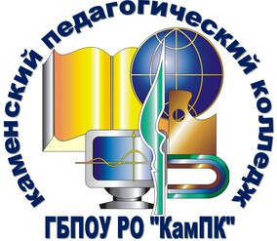
Фото и видеоматериалы (по желанию): указать ссылку для доступа к архиву. | https://kampk.ru/100-let-kolledzha/
Контактное лицо | Звездунова Галина Викторовна
Видеовизитка проекта (рекомендуется). Требования к видеовизитке: формат MP4, AVI, MOV;  максимальная продолжительность до 5 минут. | https://kampk.ru/100-let-kolledzha/

